GLJIVE

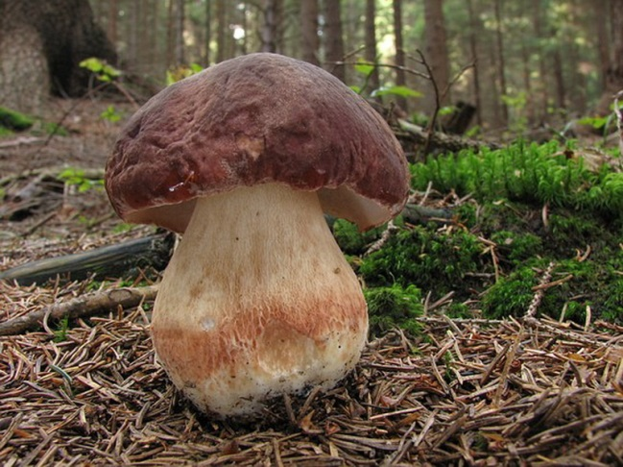 VRGANJ
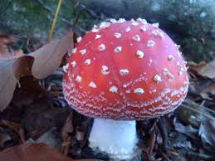 MUHARA
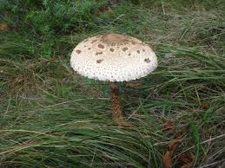 SUNČANICA
Uz pomoć roditelja promotri ove slike gljiva i imenuj ih. Kada budete u mogućnosti prošećite šumom i pokušajte pronaći neku od gljiva. Budite oprezni ,ako niste sigurni ,nemojte dirati gljive već ih promotrite ili poslikajte .
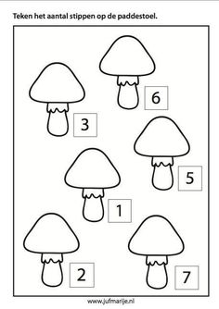
Svakoj gljivi nacrtaj onoliko točkica koliko je brojem zadano.
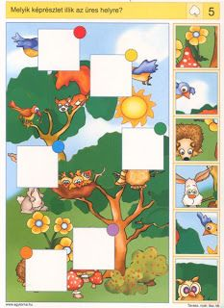
Izrežite slikice na desno i pokušajte ih smjestiti pravilno na velikoj slici u šumi.
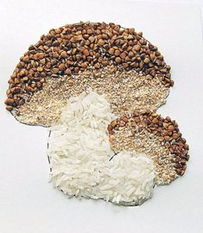
Izradite sliku gljive. Potebno:- nacrtajte gljivu , ljepilo u stiku, malo riže za stapku, kukuruzna krupica za donji dio kape i pšenica ili zrna kave za gornji dio kape. Možete koristiti i druge materijale koji su vam dostupni.
Papir namazati ljepilom , posipati određenim zrncima i malo pritisnuti kako bi se bolje zalijepilo.

